**Класы:3**

**Сабақтың тақырыбы:** «PAINT» ГРАФИКАЛЫҚ РЕДАКТОРЫ. СУРЕТТІ САҚТАУ

**Сабақтың мақсаты:**

**1.Білімділік:**

Оқушыларға PAINT графикалық редакторы туралы мағұлмат бере отырып, салынған суретті сақтау тәсілдерін түсіндіру. Редактордың құрал- саймандарын дұрыс пайдалана отырып, өз бетімен жұмыс жасау дағдысын қалыптастыру.

**2.Дамытушылық**

Оқушылардың ойлауын, компьютерлік сауаттылығы мен іскерлігін, танымдық қабілетін, логикалық сауаттылығын дамыта отырып, олардың пәнге, PAINT графикалық редакторына деген қызығушылығын, белсенділігін арттыру, өз ойын сауатты түрде жеткізе білуді қалыптастыру.

**3. Тәрбиелік**

Оқушыларды нақты бір іс әрекетке, шапшаңдылыққа тәрбиелей отырып,ұқыптылыққа, тиянақтылыққа, шығармашылыққа баулып үйрету;

**Сабақтың түрі:**Жаңа сабақ

**Сабақтың әдіс- тәсілдері:** түсіндіру, үйрету, сұрақ-жауап;

**Көрнекіліктері:** слайд,флипчарт,үлестірмелі қағаздар

**Сабақтың барысы**

**I.Ұйымдастыру бөлімі**

**II.Ой қозғау (суреттердің бас әріптерін алу арқылы, сөздер құрастыру)**

**III.Жаңа сабақ**

**IV.Жаңа сабақты бекіту**

**V.Шығармашылыққа баулу**

**VI.Бағалау**

**I.Ұйымдастыру бөлімі**

Психологиялық дайындық

**II.Ой қозғау**

1. Әріптерді сандардың кему реттілігіне қарай орналастырса қандай сөз шығады?

|  |  |  |  |  |  |  |  |  |
| --- | --- | --- | --- | --- | --- | --- | --- | --- |
| **2** | **6** | **7** | **9** | **4** | **3** | **8** | **5** | **1** |
| **Е** | **П** | **М** | **К** | **Ю** | **Т** | **О** | **Ь** | **Р** |

Жауабы: Компьютер

1. Әріптерді сандардың өсу реттілігіне қарай орналастырса қандай сөз шығады?

|  |  |  |  |  |
| --- | --- | --- | --- | --- |
| **1** | **3** | **5** | **2** | **4** |
| **С** | **Р** | **Т** | **У** | **Е** |

Жауабы: Сурет

1. Көрсетілген суреттердің алғашқы әріптері бойынша сөйлем құрастыр.

Жауабы: Ақпаратты кодтау(Флипчарт)

**Көрсетілген суреттертердің алғашқы әріптері бойынша сурет құрастыр**

  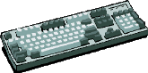   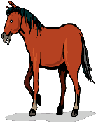 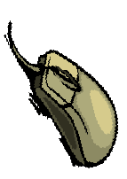 

А Қ П А Р А Т Т

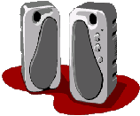   

К Д Т А

**III.Жаңа сабақ**

PAINT графикалық редакторын іске қосу үшін: БАСТАУ→ БАРЛЫҚ БАҒДАРЛАМАЛАР →СТАНДАРТТЫ→ PAINT (ПУСК →ВСЕ ПРОГРАММЫ →СТАНТАРТНЫЕ→ PAINT) әрекеттерін орындаймыз. Сол кезде бізге PAINT графикалық редакторының терезесі ашылады.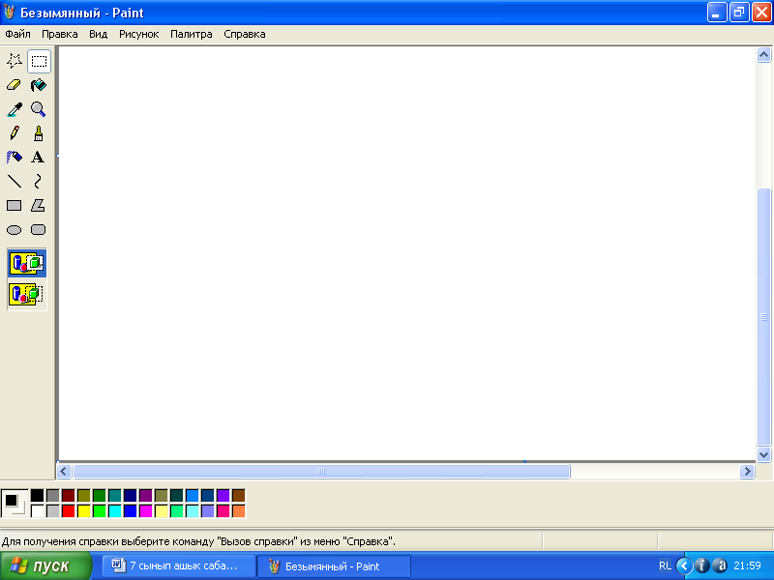

Яғни:

Тақырып жолы

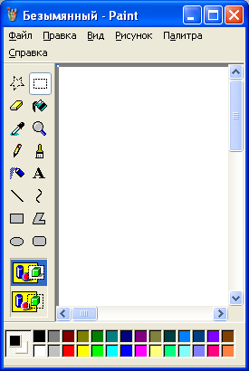

Меню жолы

Құралдар жиыны

Сурет салу алаңы

Түстер палитрасы ы

**Құрал саймандарға саяхат жасайық.**

 **Ерікті аймақты белгілеу** құралы,бұл қисық (дұрыс емес)пішінді үзіндіні таңдау қызметін атқарады.

 бұл **Белгілеу** құралы деп аталады және суреттің тіктөртбұрышты үзіндісін таңдау қызметін атқарады.

 **Өшірігіш/түрлі түсті өшіргіш**,бұл суркттердің белгілі бір бөліктерін өшіруге арналған.

 **Құю(заливка)** құралы,бұл тұйық контурдың ішін кескін немесе фон түсімен бояйды.

 **Түс таңдау** құралы,бұл кескінің немесе фон түсін суреттің кез-келген нүктесінің түсіне өзгертеді.

 **Масштаб** құралы,бұл суреттің жеке үзінділерін үлкейтуге мүмкіндік береді.

 **Қарындаш**,бұл кез-келген сызықты әр үрлі жуандықта сызықта сызуға арналған.

 **Кисть** ерікті сызықтарды салуға арналған.Кистінің қажетт түрін таңдап алуға болады.

 **Бүріккіш**,пульверизатор эфектісіне жетуге мүмкіндік береді.

 **Жазу,**бұл сурет ішіне мәтін орналастырады.

 **Сызық**,түзу сызықтар салуға арналған.

 **Қисық**,тегістелген сызықтарды салуға мүмкіндік береді.

 **Тік төртбұрыш**,тіктөртбұрыштар салуға арналған.

 **Көпбұрыш**,еректі пішінді Тұйық көпбұрыштар салады.

 **Элипс**,шеңбер және элипс салуға арналған.

 **Бұрыштары дөңгеленген тіктөртбұрыш, бұрыштары дөңеленген тік төртбұрыш**,бұрыштары дөңгеленген квадраттар мен тік төртбұрыштар салуға мүмкіндік береді.

Тапсырмалар әлемі

1-тапсырма: **«Бөгде планеталықтар»** Геометриялық фигуралардан (шеңбер, тік төртбұрыш, үшбұрыш, шаршы, эллипс) композиция құр. Фигураларды бұруға және еңкейтуге болады.

(Оқушылар орындайды)

Осы суретті өз атыңмен сақта.

Суреттерді сақтау үшін мына әрекеттерді орындаймыз

*Салған суреттерді, графиктерді қажет кезінде пайдалану үшін, оны дискідегі файлда сақтаған жөн. Файлды дискіде сақтағанда, оған ат беру керек, ал файлды кеңейту Paint-тың bmp программасы автоматты түрде орындайды.Paint программасының құжатын бірінші рет сақтап қою үшін Файл – Сохранить как... командасын орындаңдар. Сонда экранда Сохранить как... диалогтық терезесі пайда болады. Имя файла өрісінде файлға ат беріп, Сохранить батырмасын шертіңдер.*

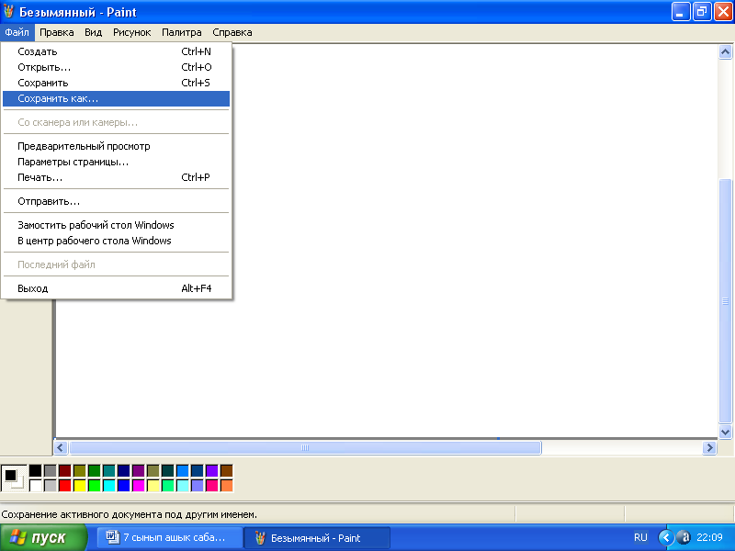

***Сергіту сәті* «3,13,33» деп аталады.**

**3 дегенде қолды созамыз.**

**13 десе қолды екі жаққа, ал 33 десе қолды жоғары көтеруіміз керек.**

*Қайта сақтағанда Файл – Сохранить командасын орындаңдар. Сурет алғашқы атымен сол файлда сақталады.*

3-тапсырма: салынған суреттерді сақтау

**IV.Жаңа сабақты бекіту**

Сөз тізбек

Енді, балалар, бүгінгі өтілген тақырыптың атын еске түсіру үшін мына «Сөз тізбекті» пайдаланып, тақырыптың атын шығарайық.

|  |  |  |  |  |
| --- | --- | --- | --- | --- |
| А | Г | Е | P | М |
| С | Р | П | A | Я |
| Т | А | О | I | С |
| Х | Ф | Б | N | Ж |
| Р | И | В | T | Г |

ЖАУАБЫ: «PAINT»

**V.Шығармашылық жұмыс**

2-тапсырма:

Балалар, Еліміздің Тәуелсіздігіне қанша жыл болады?

ж: 22 жыл

Енді балалар, келіп отырған қонақтарға арнап ,осы Тәуелсіздіктің 22 жылдығына сурет салып берейкші.(Оқушылар тәуелсіздіктің 22 жылдығына орай сурет салады және оны «Тәуелсіздікке 22 жыл деген атпен сақтайды.»)

Үйге: «PAINT» ГРАФИКАЛЫҚ РЕДАКТОРЫ. СУРЕТТІ САҚТАУ

**VI.Бағалау.** Белсене араласқан оқушыларды бағалаймын.